07 december 2021
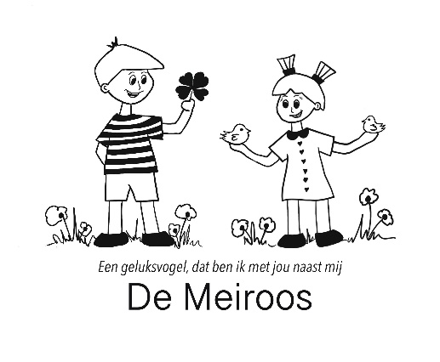
Lieve ouders

We blijven inzetten op verbondenheid, doen jullie mee? JA?
Echt super, dan zijn wij opnieuw geluksvogels met jullie naast ons.
Geluksvogels zijn net als de voorbije jaren onze rode draad.
In september kwamen we 2gekende vogels tegen
Sporo die ons helpt om alles stap voor stap te doen
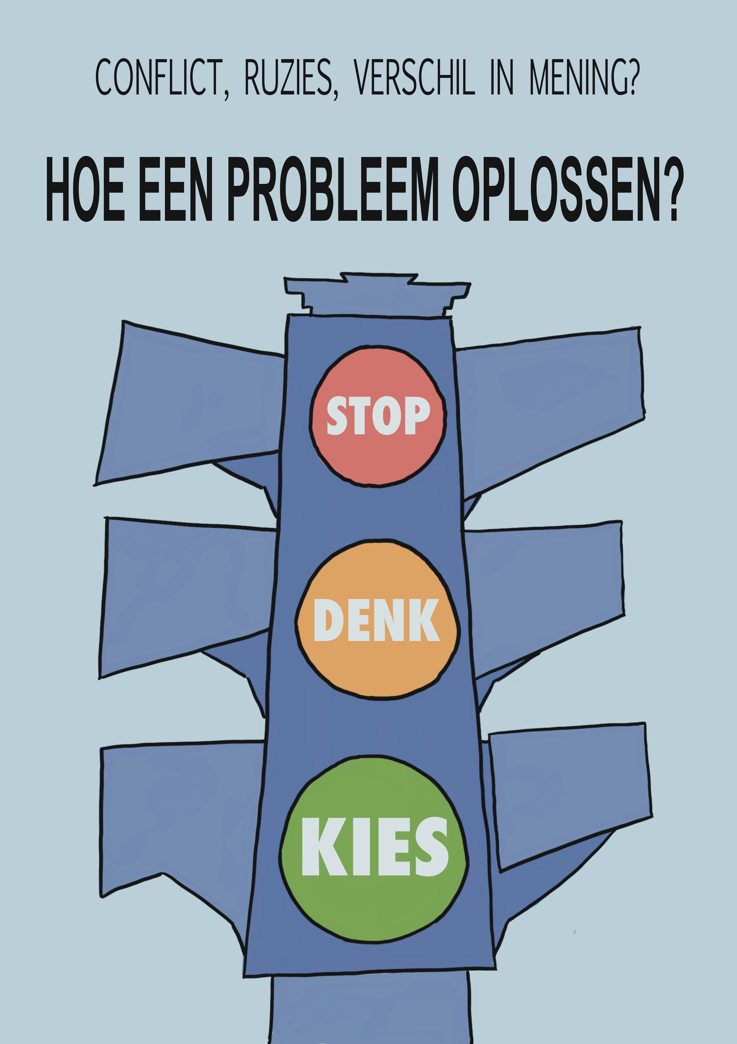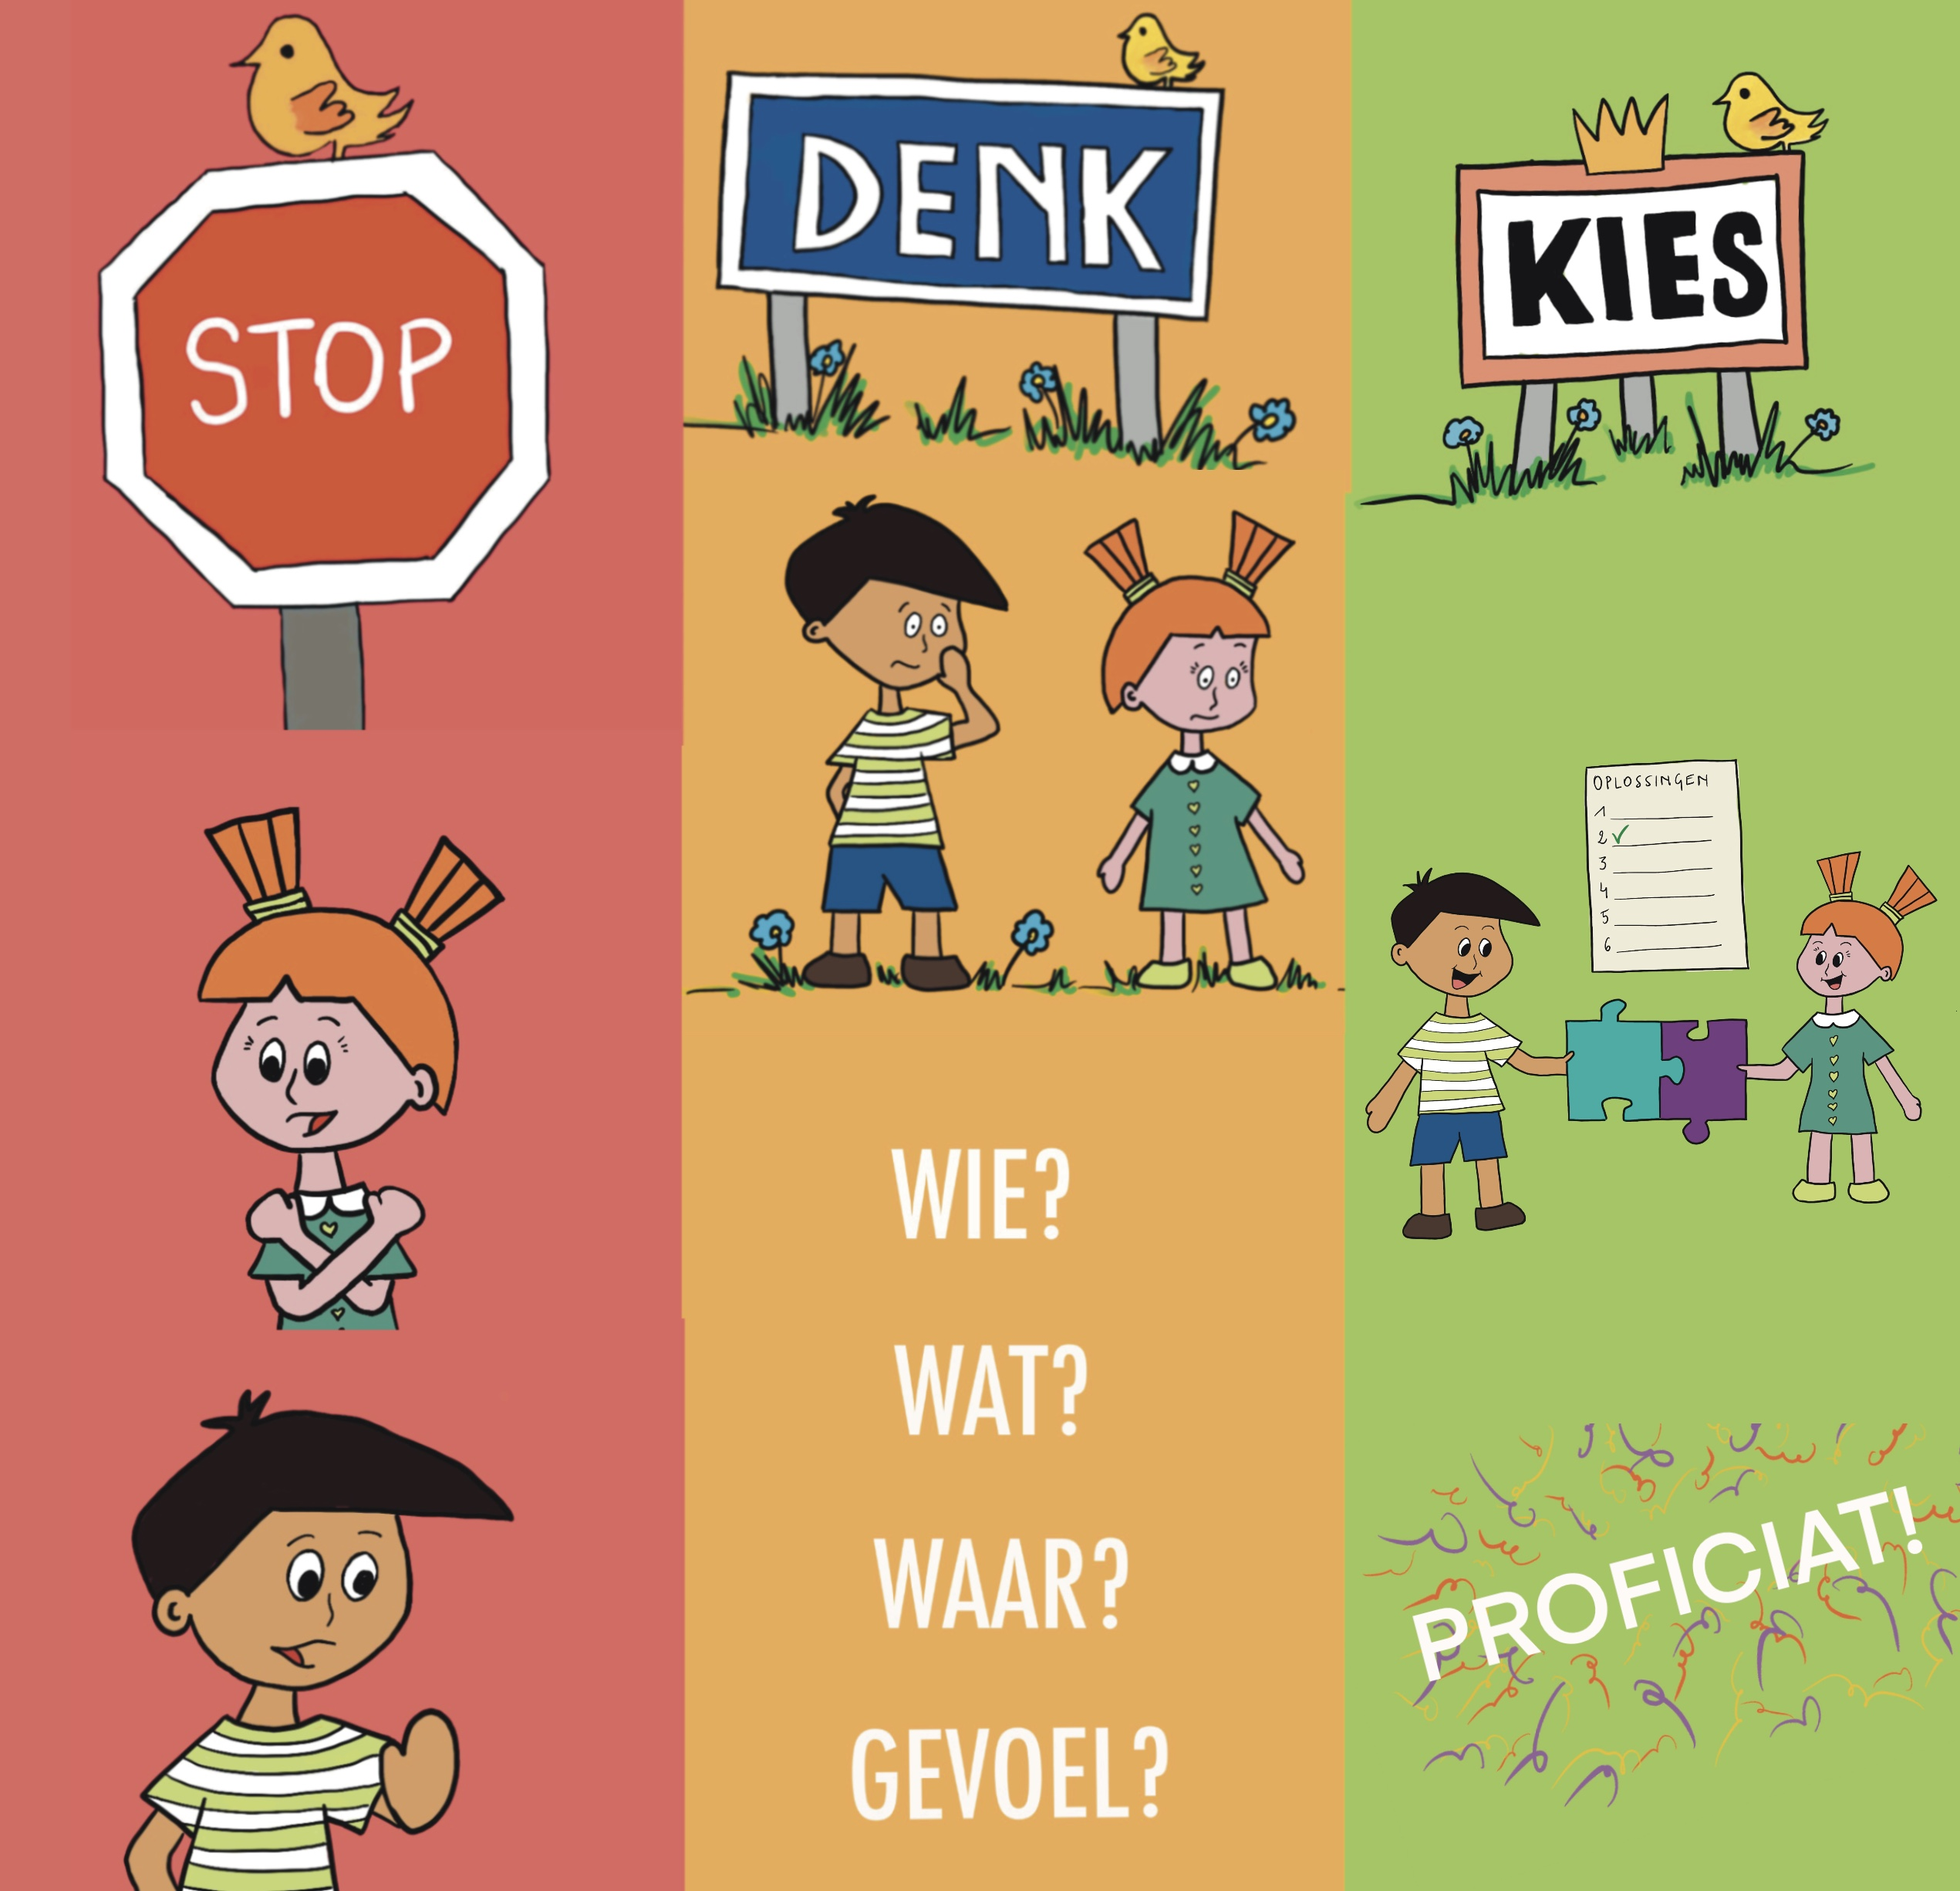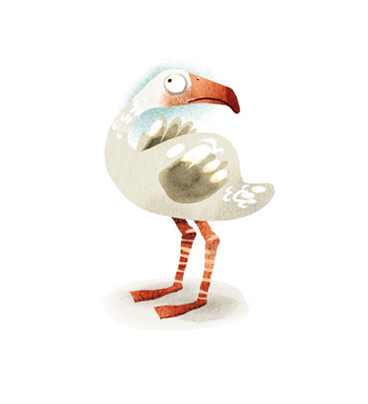
Mingo die zegt, het kan ook anders.
Weten jullie nog, jullie kregen een folder
Hopelijk hadden jullie er al iets aan. Toch nog vragen stel ze gerust

In oktober en november maakten we kennis met een nieuwe vogel
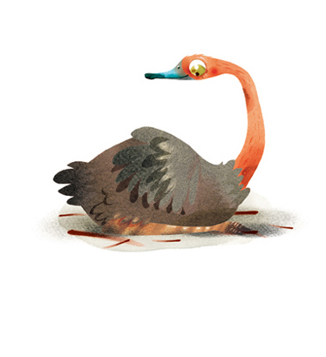 Nandoe die vraagt om mee te werken aan fit en gezond
We werken aan gezonde voeding, gezond lichaam maar ook aan ons goed voelen in ons
Hoofd.
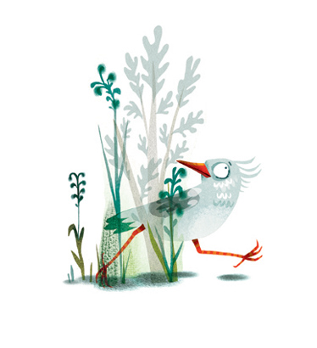In december maken we opnieuw contact met

Kagoe die ons leert om tijd te nemen om te obeserveren en de tip geeft Kijk en leer!
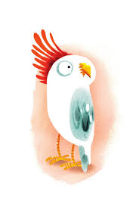
Kaketoe zegt ik+ jij = wij dingen samen doen is leuker.

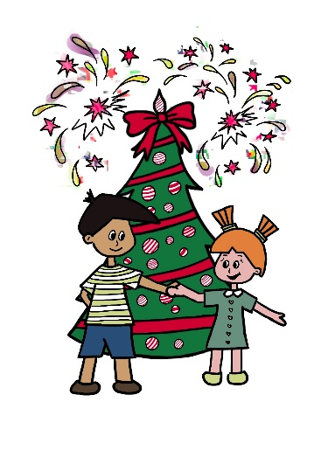
Vandaar ook deze brief naar jullie. Wij hebben jullie hulp nodig.
December een maand waarin we het gezellig willen maken.
Een maand waarin we elkaar willen ontmoeten, maar het opnieuw niet echt mogen.
DAAROM onze vraag naar JULLIE.
Willen jullie een wens , een klein gelukske, een droom voor het nieuwe jaar noteren en ons terugbezorgen tegen uiterlijk 15 december?
Wij verzamelen ze en maken er iets tof mee. Jullie krijgen het resultaat zeker ook te zien.
Wij kijken uit naar jullie massale medewerking! Alvast bedankt. Het meiroosteam

Kies 1of meerdere tekeningen en noteer jullie wens, een leuke boodschap, een gedachte voor het nieuwe jaar 2022 erin en bezorg ze ons terug voor 15 december!
You can do it in whathever language,
If possible with the translation

